武汉理工大学考试试题（B卷）
课程名称 数据结构 专业班级

题号 | 一 | 二 | 三 | 四 | 五 | 六 | 七 | 八 | 九 | 十 | 总分
题分 | 20 | 10 | 10 | 40 | 20 |  |  |  |  |  | 100

- 填空题（每空2分，共20分）
1．数据结构的研究的内容包括：数据的＿＿＿＿，数据的＿＿＿＿及数据的＿＿＿＿ 。
2．链式存储结构中，指针字段中只有一个指针的线性表称为＿＿＿＿。
3．对于队列，只能在＿＿＿插入元素，在＿＿＿删除元素。
4．当线性表很少做插入删除操作时，应采用＿＿＿＿存储结构为好。
5．内部排序的方法有＿＿＿＿和＿＿＿＿等。
6．在二叉树第h层上最多有＿＿＿＿个结点。

二、单项选择题（每小题1分，共20分）
1． 将长度为m的单链表接在长度为n的单链表之后的算法的时间复杂度为：
A．O（m+n） B.O(n) C.O(m) D.(m*n)
2. 在一个具有10个顶点的有向图中，所有顶点的入度之和与所有顶点的出度之和的差为：
A．10 B.20 C. 0 D.5
3．一个线性表第一个元素的存储地址是100,每个元素的长度是2,则第5个元素的地址是:
A. 110 B. 108 C. 100 D. 120
4． 在具有n（n>l）个结点的完全二叉树中，结点i（2i＞n）的左孩子结点______。
A．是2i B．是2i＋l
C．不存在 D．是2i-l
5．在一个单链表中，已知Q所指结点是P所指结点的前趋结点，若在Q和P之间插入S结点，则执行：
A．Q－＞next = S; S－＞next = P;
B．P－＞next = S; S－＞next = Q;
C．S－＞next = P－＞next; P－＞next = S;
D．P－＞next = S－＞next; S－＞next = P;
6． 对二叉树从1开始进行连续编号，要求每个结点的编号大于其左右孩子的编号，同一个结点的左
右孩子中，其左孩子的编号小于其右孩子的编号，则可采用（ ）次序的遍历实现编号。
A．先序 B. 中序 C. 后序 D. 从根开始的层次遍历
7．二分查找要求结点______。
A．有序、顺序存储 B．有序、链接存储
C．无序、顺序存储 D．无序、链接存储
8．进栈序列是1234,下列哪个出栈序列不可能出现
A. 1432 B. 2431 C. 3142 D. 3421
9．设有100个元素，用折半查找法进行查找时，最大比较次数是______。
A．25 B．50 C．10 D．7
10．在下列排序方法中，______是不稳定的排序方法。
A．直接插入排序 B．简单选择排序 C．起泡排序 D．归并排序

三、问答题（每小题5分，共10分）
1．什么是算法？算法分析的目的是什么？算法分析主要涉及哪两个主要方面的内容？
2．请简述广义表与线性表的区别？

四、图表计算题（每小题8分，共40分）
1．已知某二叉树的结点的后序序列是BDCGFEA, 中序序列是BCDAEGF。
（1）画出该二叉树，（2）求前序遍历序列。
2．以{20,13,24,37,90,53,12}构造二排序叉树，并进行中序遍历。
3．以{ 2，5，8，10，14，25，36}构造haffman树，并求带权路径长度。
4．对下列数据表，写出采用基数排序算法排序的每一趟的结果。
(60，820，331，1，125，44，545，761，200，308，806，150，4，29)
5．图G的邻接表如下，求出其拓扑序列。

1 |  |  | 3 |  |  | 2
2 |  |  | 5 |  |  | 4
3 |  |  | 6 |  |  | 7
4 |  |  | 9 |  |  | 8
5 |  |  | 9 |  |  | 10 |  |  | 8
6 |  |  | 11
7 |  |  | 12
8 |  |  | 9
9 |  |  | 10
10 |  |  | 11
11 |  |  | 12
12 | ^

五、算法设计题（10分）
- 以顺序表为存储结构，在300000个任意排序的数据中选择前100个最大值。
- 以二叉链为存储结构，写一算法求二叉树的叶子结点个数。

试题标准答案及评分标准用纸
| 课程名称 数据结构 （ B 卷）
一、填空题（每空2分，共20分）
1．逻辑结构 存储结构 运算
2. 单链表
3. 队尾 队首
4. 顺序表
5．直接插入排序、简单选择排序、起泡排序、快速排序、基数排序、归并排序、堆排序中任选2种
6. 2^{h-1}

二、单选题（每小题1分，共10分）
1.B 2.C 3. B 4.C 5. A 6.C 7.A 8. C 9. D 10.B

三、问答题（每小题5分，共10分）
1. 算法是解决给定问题的一种方法（策略），即为解决某一特定问题而由若干条指令组成的有穷序列。（2分）
算法分析的目的是研究算法执行时间随问题规模变化的情况（问题规模是一个和输入有关的量，如n），提高算法的效率。（1分）
算法分析主要涉及：时间复杂度和空间复杂度。（2分）
- 线性表（a1,a2,……,an）中每个元素都具有相同的类型，它有两种存储结构：顺序表和链表。
广义表（d1,d2,……,dn）中每个元素可以是原子，也可以是子表。可以将广义表看作是线性表的推广。由于原子和子表的类型不同，所以只能用链式存储结构。

- 图表计算题（每小题8分，共40分）
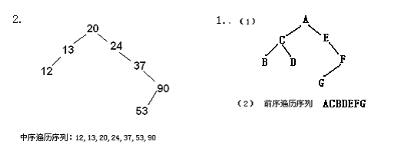

3．构造的哈夫曼树如图所示：
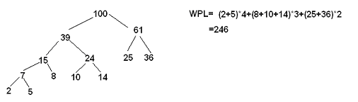
4． 第一趟： 060,820,200,150,331,001,761,044,004,125,545,806,308,029
第二趟： 200,001,004,806,308,820,125,029,331,044,545,150,060,761
第三趟： 001,004,029,044,060,125,150,200,308,331,545,761,806,820
5．其拓扑序列如下：
l 2 4 5 8 9 10 3 7 6 ll 12

五、算法设计题（20分）
略

